شماره آزمایش:1 | نام آزمایش:به دست آوردن مقاومت
شماره گروه:1 | 4-روز چهار شنبه ساعت 12 تا  14
نام و نام خانوادگی نویسنده گزارش:مهدی تاج الدینی | اعضای گروه:
تاریخ انجام آزمایش: 11/12/1395 | تاریخ تحویل گزارش کار:18/12/1395

هدف آزمایش:
به دست آوردن مقاومت با استفاده از ولتاژ و جزیان آن و درصد خطا با مقدار واقعی مقاومت

شرح آزمایش:
در این آزمایش میخواهیم مقاومت ها را به ص.رت سری و موازی با هم ببندیم و تغیرات ایجاد شده در جریان تک تک مقاومت ها و ولتاژ آن ها به دست آوریم وسایل مورد نیاز برای انجام آزمایش عبارت اند از: 1-bred board 2-مولتیمتر 3-سیم های رابط

روش انجام آزمایش:
ابتدا مداری مانند مدار مقابل را میبندیم
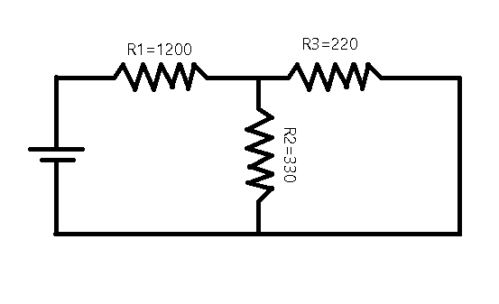
حال به وسیله مولتیمتر 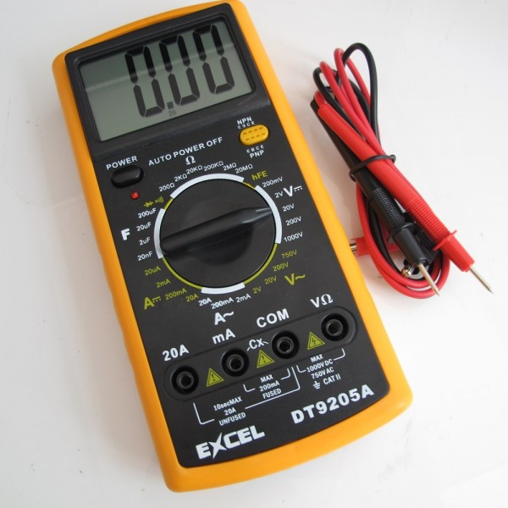
با متصل کردن مولد به مدار مطابق شکل مدار نشانگر مولتیمتر را روی ولتاژ گذاشته و سپس با وصل کردن یک سیم به V و یکی به COM مولتیمتر را به دو سر تک تک مقاومت ها وصل میکنیم و ولتاژ را به دست می آوریم این کار را برای ولتاژ های 3,4,5,6 ولت انجام میدهیم.
مثال برای نحوه وصل کردن مولتیمتر به یک مقاومت برای به دست آوردن ولتاژ
همین کار را برای هر سه مقاومت در هر چهار ولتاژ مختلف که به مولد میدهیم انجام میدهیم
برای به دست آوردن ولتاژ به صورت زیر مانند یک سیم یعنی به صورت سری در مدار وصل میکنیم
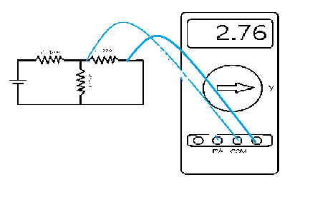
برای به دست آوردن جریان به صورت زیر و نشانگر را به سمت A قرار می دهیم

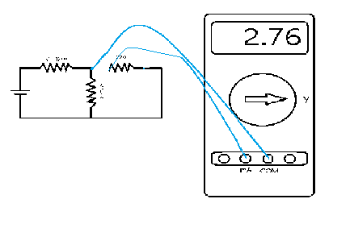
برای مقاومت نارنجی نارنجی قهوه ای یعنی 330 اهمی برای ولتاژ و جریان آن داریم
6ولت | 5ولت | 4ولت | 3ولت | ولتاژ مولد
3.25 | 2.68 | 2.14 | 1.63 | ولتاژ مقاومت
9.63 | 7.97 | 6.40 | 4.89 | جریان مقاومت

برای مقاومت قرمز قرمز قهوه ای یعنی 220 اهمی داریم:
6ولت | 5ولت | 4ولت | 3ولت | ولتاژ مولد
2.76 | 2.30 | 1.84 | 1.39 | ولتاژ مقاومت
12.16 | 10.18 | 8.13 | 6.11 | جریان مقاومت
برای مقاومت قهوه ای قرمز قرمز یعنی 1200 اهمی داریم:
6ولت | 5ولت | 4ولت | 3ولت | ولتاژ مولد
3.25 | 2.72 | 2.16 | 1.62 | ولتاژ مقاومت
2.71 | 2.26 | 1.81 | 1.35 | جریان مقاومت

محاسبات و محاسبه خطا:

برای مقاومت 330 داریم:
6ولت | 5ولت | 4ولت | 3ولت | ولتاژ مولد
3.25 | 2.68 | 2.14 | 1.63 | ولتاژ مقاومت
9.63 | 7.97 | 6.40 | 4.89 | جریان مقاومت

برای سه ولت
$$R=\frac{V}{I}=\frac{1.63}{4.89}=0.33333×1000=333$$
$$خطا=\frac{|واقعی مقدار-عملی مقدار|}{نظری مقدار}=\frac{\left|330-333\right|}{330}=0.009×100=0.9$$
برای چهار ولت
$$R=\frac{V}{I}=\frac{2.14}{6.40}=0.334×1000=334$$
$$خطا درصد=\frac{|واقعی مقدار-عملی مقدار|}{نظری مقدار}=\frac{\left|330-334\right|}{330}=0.01×100=1$$

برای پنج ولت
$$R=\frac{V}{I}=\frac{2.68}{7.97}=0.336×1000=336$$
$$خطا=\frac{|واقعی مقدار-عملی مقدار|}{نظری مقدار}=\frac{\left|330-336\right|}{330}=0.01×100=1$$

برای شش ولت
$$R=\frac{V}{I}=\frac{3.25}{9.63}=0.337×1000=337$$
$$خطا=\frac{|واقعی مقدار-عملی مقدار|}{نظری مقدار}=\frac{\left|330-337\right|}{330}=0.02×100=2$$

به دست آوردن خطا از روی نمودار:
$$R=tanθ$$
مقدار عملی:
$$R=0.343×1000=343$$
$$خطا درصد=\frac{330-343}{330}×100=3.9\%$$

برای مقاومت 220 اهمی داریم:
6ولت | 5ولت | 4ولت | 3ولت | ولتاژ مولد
2.76 | 2.30 | 1.84 | 1.39 | ولتاژ مقاومت
12.16 | 10.18 | 8.13 | 6.11 | جریان مقاومت

$$R=\frac{V}{I}=\frac{1.39}{6.11}=0.227×1000=227$$
$$خطا=\frac{|واقعی مقدار-عملی مقدار|}{نظری مقدار}=\frac{|220-227|}{220}×100=3.18\%$$
$$R=\frac{V}{I}=\frac{1.84}{8.13}=0.2263×1000=226.3$$
$$خطا=\frac{|واقعی مقدار-عملی مقدار|}{نظری مقدار}=\frac{|220-226|}{220}×100=2.72\%$$

$$R=\frac{V}{I}=\frac{2.30}{10.18}=0.2259×1000=225.9$$
$$خطا=\frac{|واقعی مقدار-عملی مقدار|}{نظری مقدار}=\frac{|220-225|}{220}×100=2.27$$

$$R=\frac{V}{I}=\frac{2.76}{12.16}=0.226×1000=226.9$$

$$خطا=\frac{|واقعی مقدار-عملی مقدار|}{نظری مقدار}=\frac{|220-226|}{220}×100=2.72\%$$

محاسبه خطا از روی نمودار:
$$R=tanθ=\frac{مقابل ضلع}{وتر}=\frac{\left|2.76-1.39\right|}{12.16-6.11}=\frac{1.37}{6.05}=0.2264$$
$$نسبی خطا درصد=\frac{|220-226.4|}{220}×100=2.90\%$$

برای مقاومت یعنی 1200 اهمی داریم:
6ولت | 5ولت | 4ولت | 3ولت | ولتاژ مولد
3.25 | 2.72 | 2.16 | 1.62 | ولتاژ مقاومت
2.71 | 2.26 | 1.81 | 1.35 | جریان مقاومت

$$R=\frac{V}{I}=\frac{1.62}{1.35}=1.2×1000=1200$$
$$خطا=\frac{|واقعی مقدار-عملی مقدار|}{نظری مقدار}=\frac{|1200-1200|}{1200}×100=0\%$$
$$R=\frac{V}{I}=\frac{2.16}{1.81}=1.1931×1000=1193.1$$
$$خطا=\frac{|واقعی مقدار-عملی مقدار|}{نظری مقدار}=\frac{|1200-1193|}{1200}×100=0.5\%$$

$$R=\frac{V}{I}=\frac{2.72}{2.26}=1.2035×1000=1203$$
$$خطا=\frac{|واقعی مقدار-عملی مقدار|}{نظری مقدار}=\frac{|1200-1203|}{1200}×100=0.25\%$$

$$R=\frac{V}{I}=\frac{3.25}{2.71}=1.199×1000=1199$$
$$خطا=\frac{|واقعی مقدار-عملی مقدار|}{نظری مقدار}=\frac{|1200-1199|}{1200}×100=0.08\%$$

محاسبه خطا از روی نمودار

$$R=tanθ=\frac{مقابل ضلع}{وتر}=\frac{3.25-1.62}{2.71-1.35}=\frac{1.63}{1.36}=1.19852×1000=1198.52$$
درصد خطا:
$$خطا درصد=\frac{1200-1198.52}{1200}×100=0.12\%$$

